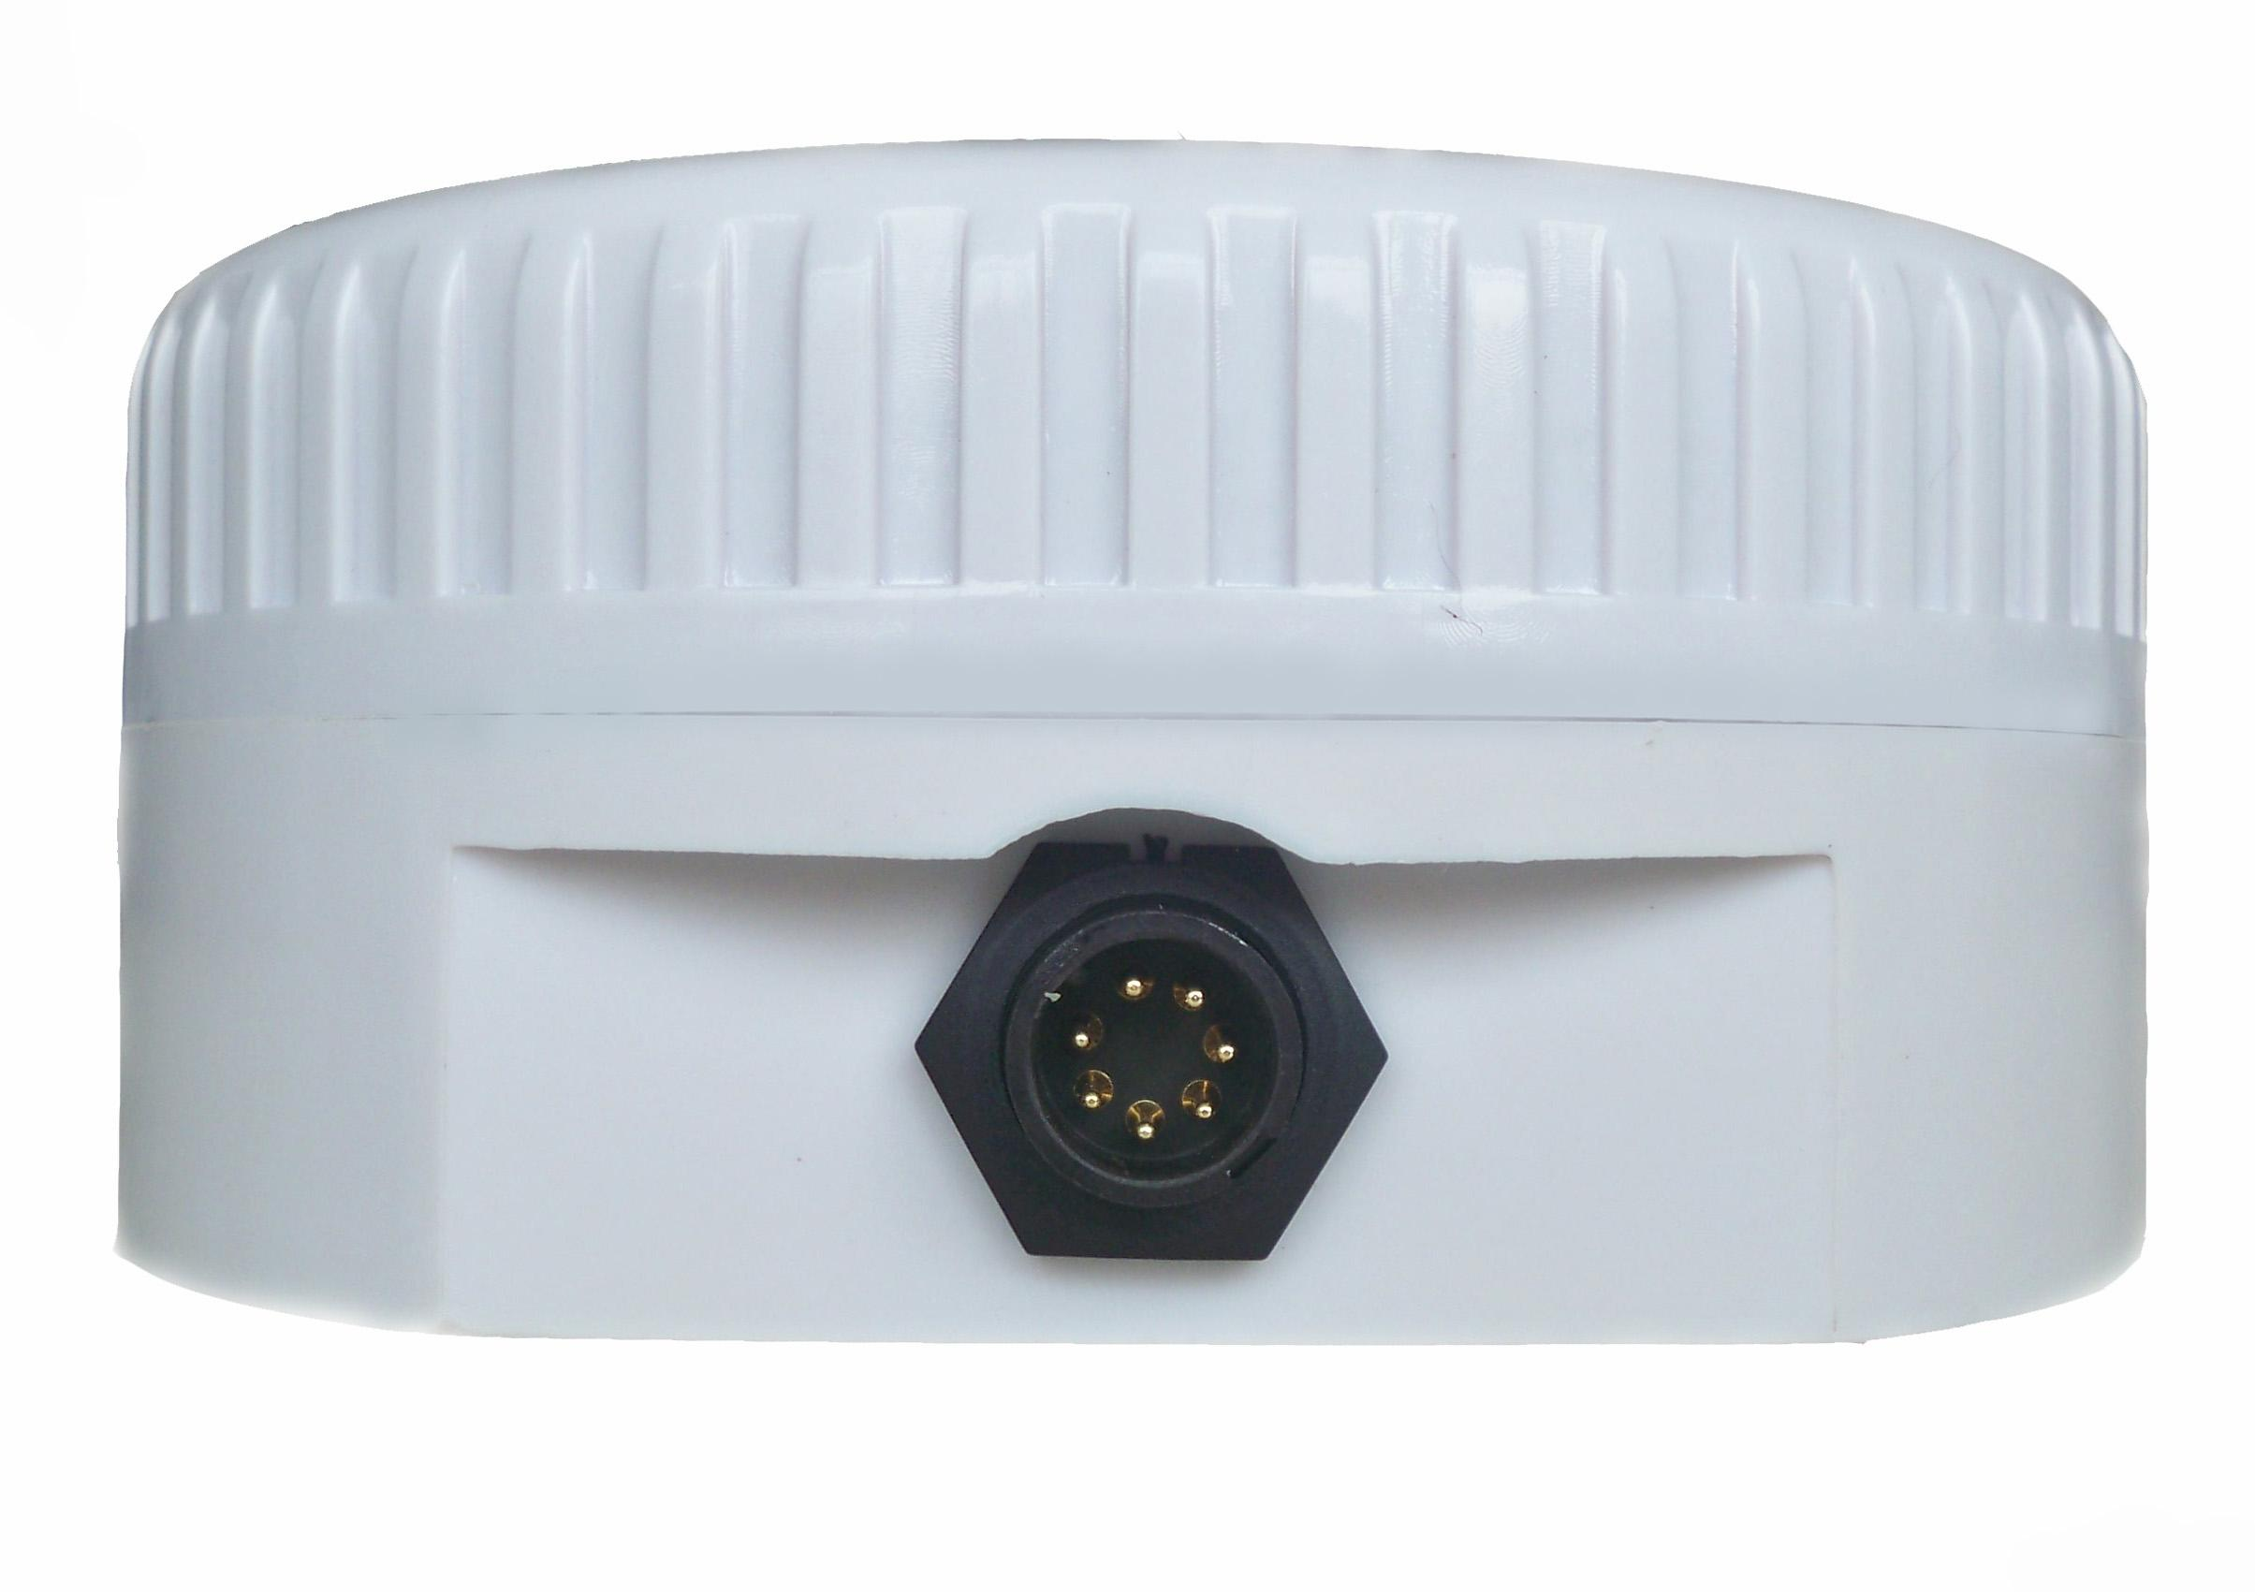
GPS/BD1/BD2三模收发
一体化天线

天线主要技术指标
- 工作频率[MHz] 2492±5 1616±5 1575±3 1561±5
- 极化方式 右旋圆极化 左旋圆极化 右旋圆极化 右旋圆极化
- 阻抗[Ω] 50
- 轴比[dB] ＜5.0
- 增益(顶点) [dBi] 45±2 4 30±2 30±2
- 3dB波束宽度[° ] 100±10
- 信号收发隔离[dB] 发射@BD1：90（min)；发射@GPS/B1:90(min)
- 发射功率[W] 10
- 前后比[dB] ≥10

接收部分LNA技术指标
BD1
- 噪声系数[dB] ≤2.0
- 驻波比： ≤2.0
- 带外抑制[dB] ≥20 (2491.75±25 MHz)
≥40 (2491.75±40 MHz)
≥60dB (1610~1620MHz)
GPS&BD2

- 噪声系数[dB] ≤3.0
- 驻波比： 2.0（MAX）
- 带外抑制[dB] ≥90dB (1616±5MHz)

接收机部分技术指标

- 接收通道 BD1：3个并行通道，6波束处理能力
GPS&B1：50通道

- 定位时间[s] BD1：冷启动(典型) ＜2
热启动(典型) ＜1
重捕时间(典型)＜1
GPS&B1:冷启动(典型) ＜29
热启动(典型) ＜1
重捕时间(典型)＜1
- 灵敏度 [dBm] BD1：-110
GPS&B1：-140
- 水平定位精度 [m] BD1：在我国范围内定位误差≤300 (1σ，
输入高程误差10m）
GPS& BD2 B1：＜3
● 1pps精度 BD1：(1)动态授时，误差＜1us (1σ，输入高程误差10 米)
(2)静态授时(输入天线位置信息)，误差＜50ns((1σ,输
入经纬度及高度位置信息,误差10米)
GPS&B1：RMS 30ns
99% ＜60n
● 最大更新速率 1Hz
电源

- 供电[V] 12
- 功耗[W] 40（max）

接口参数

- 串口 3.3V CMOS/TTL兼容

- 电缆接口 WT10-LJ-S07

物理环境性能

- 尺寸 直径×高 [mm] φ128×69
- 外壳材料 ASA
- 安装方式 磁钢/螺钉
- 工作温度 -45℃～＋85℃
- 工作湿度 [%] ≤95
● 防护等级 IP67

